Bild

Software 3

Website 3

Konzept 3

Recherche zu Version 1 3

Version 1 3

HTML 3

JS 3

Allgemein 3

Globale Variablen 3

Create_graph_xy 3

canvas_setting 3

setTime 3

time_setting 3

sensor_setting 3

measure_text_x_axe_and_delete 3

measure_text_y_axe_and_delete 3

Leere Funktionen 3

CSS 3

Endergebnis 3

Hardware 3

Allgemein 3

Version 1 3

Version 2 3

Version 3 3

Allgemein 3

Umsetzung 3

Batterieanpassung 3

Spannungsregler - MC34063AD 5

Integration eines Thermoelements – Type K 7

Sicherheits- und Steuerungselement 8

BME280-Sensor 8

Laufzeit der Batterie bestimmen 9

ESP32-Modul 10

SD-Karten-Integration 11

Ozon-Sensor 11

RTC-Modul 13

# Software

## Website

### Konzept

Als erstes musste ein Konzept entwickelt werden, wie die Website aussehen sollte. Es gab ein paar Anfangs-Bedingungen, dass die Website in der Lage sein sollte, Daten mit Filter Option darzustellen.

### Recherche zu Version 1

Zu aller erst wurde untersucht, wie wir nochmal ein Canvas in unsere Website initialisieren. Unsere Website besteht hauptsächlich (für den Anfang), aus einem JS, HTML, CSS -File. Das CSS-File ist für den Anfang irrelevant und ist erst bei der Verschönerung gegen Ende wichtig.

Jetzt kommen zuerst die Hauptelemente: 2x Comboboxen, 1x Button und 1x Canvas.

* Die Comboboxen sind für Filteroptionen, z.B. was für ein Sensor angezeigt werden soll und ab welcher Zeitangabe dies passieren soll.
* Der Button sollte dann diese Filteroptionen ausführen, indem man auf den raufklickt.
* Das Canvas stellt die Daten per Graph dar und gleichzeitig sollte es die Zeitangabe und den Sensortyp beim seinem gebildeten Graph anzeigen.

So das waren eines der wichtigsten Anfangsschritte, jetzt wird versucht diese Dinge umzusetzen.

### Version 1

Bei Version 1 waren mehrere Schritte notwendig, diese werde ich erklären:

#### HTML

Zu aller erst wurde natürlich mit dem HTML begonnen. Das HTML wurde größtenteils ohne die Hilfe vom Internet gemacht worden.

* Es gab gewisse Kleinigkeiten, wie „**StrokeThickness**“, wo gedacht war dies für ein paar Elemente einzubauen, dies hat jedoch nie funktioniert, auch mit mehrfacher Recherche, habe ich es nicht geschafft dies zu erreichen. Genauer gesagt, hat „**StrokeThickness**“ keinen Effekt gehabt, obwohl der Syntax gepasst hat und der Property Name richtig geschrieben worden ist. Vielleicht wird dieses Problem bei den nächsten Versionen behandelt.
* Genau, abgesehen davon gab es keine Probleme, wo recherchiert werden musste.

Sogleich wird der fertige HTML „Code“ gezeigt:

<!DOCTYPE html>

<html lang="en">

<head>

    <meta charset="UTF-8">

    <meta name="viewport" content="width=device-width, initial-scale=1.0">

    <!---Showcasing our pieces of information of our sensors-->

    <title>Sensor-Data</title>

    <link rel="stylesheet" href="design.css">

    <script src="web_code.js"></script>

</head>

<body style="background-color:darkslategrey;" onload="canvas_setting()">

    <!--Vertical alignment for the objects-->

    <div class="stack_ver">

        <!--Filter system-->

        <div class="stack_hor"> <!--objects will be aligned in a horizontal way-->

            <!--select the sensors-->

            <select onchange="sensor_setting()" id="box_sens" style="background-color:dimgray;" name="Sensors">

                <option id="sens_temp">Temperature</option>

                <option id="sens_air_moisure">Airmoisure</option>

                <option id="sens_air_pressure">Airpressure</option>

                <option id="sens_gas">Gas</option>

            </select>

            <!--select the time-->

            <select onchange="time_setting()" id="box_time" style="background-color:dimgray;" name="Time">

                <option id="time_today">Today</option>

                <option id="time_yesterday">Yesterday</option>

                <option id="time_this_week">This Week</option>

                <option id="time_last_week">Last Week</option>

                <option id="time_this_month">This Month</option>

                <option id="time_last_month">Last Month</option>

                <option id="time_this_year">This Year</option>

                <option id="time_last_year">Last Year</option>

            </select>

            <!--apply button-->

            <button onclick="apply_button()" style="background-color:darkslateblue;" id="butt_apply">Apply</button>

        </div>

        <!--Canvas-->

        <!--xy box .... time x ... data y ---- doing it with a canvas-->

        <canvas  id="graph" height="800" width="1500" style="background-color:white;" style="border: 5px black"></canvas>

    </div>

</body>

</html>

#### JS

##### Allgemein

Der JS Code besteht aus mehreren Teilen, diese werden, Teil für Teil erklärt. Zusätzlich sind die Kommentare der Codezeilen auf Englisch, da ich dazu tendiere, in Englisch zu kommentieren.

##### Globale Variablen

*//for axe naming*

let x_whole_axe_length = 0;

let y_whole_axe_length = 0;

*//important for some naming and scaling the graph*

let x_axe_length = 0;

let y_axe_length = 0;

*//important for the scaling naming of each axes*

let y_point_length = 0;

let x_point_length = 0;

##### Create_graph_xy

function **create_graph_xy**(){

    const canvas = document.**getElementById**('graph');

    const ctx = canvas.**getContext**("2d"); *//getting the the features of the canvas, so i can promptly edit it AKA the context ... ctx*

*//getting the height and width*

    const width = canvas.width;

    const height = canvas.height;

*//fixing the center point, so i can draw lines with negative coordinates*

    ctx.**translate**(width*0.2, height*0.9); *//center point for all objects, where i will start to draw*

*//this point is ABSOlUTE, i do not have to change it or add it again!*

*//giving the lines a color and stroke width*

    ctx.lineWidth = 2;

    ctx.strokeStyle = '#000000';

*//beginnig to draw main lines*

*//y line*

    ctx.**beginPath**();

    ctx.**moveTo**(0, 0); *//0, 0 because we have a starting point ... translate(...)*

    ctx.**lineTo**(0, -height*0.8);

    ctx.**stroke**(); *//drawing the elements*

*//x line*

    ctx.**beginPath**();

    ctx.**moveTo**(0, 0);

    ctx.**lineTo**(width*0.7, 0);

    ctx.**stroke**(); *//drawing the elements*

*//beginning to draw arrows of the main lines*

*//arrow y*

    ctx.**beginPath**();

    ctx.**moveTo**(0, -height*0.8);

    ctx.**lineTo**(width*0.01, -height*0.75);

    ctx.**lineTo**(-width*0.01, -height*0.75);

    ctx.**lineTo**(0, -height*0.8);

    ctx.**stroke**();

    y_whole_axe_length = height*0.8; *//saving the whole length of the y axe*

    y_axe_length = height*0.75; *//saving the length for later*

    y_point_length = y_axe_length*0.93; *//important time data-showing*

*//arrow x*

    ctx.**beginPath**();

    ctx.**moveTo**(width*0.7, 0);

    ctx.**lineTo**(width*0.65, -height*0.02);

    ctx.**lineTo**(width*0.65, height*0.02);

    ctx.**lineTo**(width*0.7, 0);

    ctx.**stroke**();

    x_whole_axe_length = width*0.7; *//saving the whole length of the x axe*

    x_axe_length = width*0.65; *//saving the length for later*

*//In addition, it depends on the arrow, because the lines of axe (x,y),*

*//would cross over the arrow, this would look ugly*

    x_point_length = x_axe_length*0.98; *//important for the sensor data-showing*

**setTime**(); *//here i am sending httrequest, so our esp gets the current time*

}

##### canvas_setting

function **canvas_setting**(){

*//here i will draw a xy Graph with legends*

    const canvas = document.**getElementById**('graph');

    const ctx = canvas.**getContext**("2d"); *//getting the the features of the canvas, so i can promptly edit it AKA the context ... ctx*

*//getting the height and width*

    const width = canvas.width;

    const height = canvas.height;

*//clearing the canvas*

    ctx.**clearRect**(0, 0, width, height);

**create_graph_xy**();

*//why, you ask. Very simple, because these methods will update the graph x and y axe lines, the comboxes are sometimes bugged, and dont update at the beginning if you dont change the current item. I had several problems with that, maybe i will change this line of code in the future, but now*

**time_setting**();

**sensor_setting**();

}

##### setTime

function **setTime**() { *//from phillip, some parts of it is from me, but it was kinda changed*

    var check = false;

    try{

*// Get the current time from the client's device*

        var currentTime = new **Date**();

        var hour = currentTime.**getHours**();

        var minute = currentTime.**getMinutes**();

        var second = currentTime.**getSeconds**();

*// Send the time to the ESP32*

        var xhr = new **XMLHttpRequest**();

        xhr.**open**(

            "GET",

            "/set-time?hour=" +

              hour +

              "&minute=" +

              minute +

              "&second=" +

              second,

            true

        );

        xhr.**onload** = function () {

**alert**("Time set successfully: " + xhr.responseText);

        };

        xhr.**onerror** = function(){ *//on error function, cause those errors are only detectable through these methods*

            console.**warn**("A error happened, duo to: " + xhr.status);

        };

        if (xhr.status == 200){ *//200 meaning its okay and successfull*

            xhr.**send**();

        }

    }

    catch(err){ *//this catch wont necessary happen, because http request are kinda weird*

**alert**("It occurs a errors when sending the httprequest, please make sure, you are connected to your device!\n" + err);

    };

}

##### time_setting

function **time_setting**(){

*//reading zone ... getting the element and reading the value, which currently used e.g. sellected*

    const zone = document.**getElementById**("box_time").value;

    let lapse = 0; *//whole line portions for the x axe, e.g. a day has 24 --> 24 hours, meaning 24 lines*

    let unit = 0;  *//for each time lapse*

*//here i will draw a xy Graph with legends*

    const canvas = document.**getElementById**('graph');

    const ctx = canvas.**getContext**("2d"); *//getting the the features of the canvas, so i can promptly edit it AKA the context ... ctx*

*//getting the height and width*

    const width = canvas.width;

    const height = canvas.height;

    const x_axe_name_diff = width * 0.005; *//dif ... difference*

    const height_for_x_lapses = height*0.01;

    switch (zone) { *//changes --> before it was x_axe_lenght - 1 in clearRect etc. --> But i found out that it is too much trouble, to implement it in that way all the time. So i gave the time and sensor axes each unique length, so that i have no trouble with line conflictions*

        case "Today":

            lapse = 24; *//1, because of 0 time*

            unit = x_point_length / lapse;

*//clearRect(...,...,unit/2 + x_axe_length-1,...) --> +unit/2, because of the x-axe line shift, thats why, okay?*

            ctx.**clearRect**(-unit/2, 1, unit/2 + x_axe_length-1, height_for_x_lapses + 0.02*height + 12); *//clearing the axe, so it is cleared*

*//we are beginning at 1, because line with*

**measure_text_x_axe_and_delete**(); *//deleting the text*

            for (let i = 0; i <= lapse; i++) {

                ctx.**beginPath**();

                ctx.**moveTo**(i * unit, 0);

                ctx.**lineTo**(i*unit, height_for_x_lapses);

                ctx.lineWidth = 2; *//this one*

                ctx.strokeStyle = '#000000';

                ctx.**stroke**();

*//lapses naming*

                ctx.font = "12px serif";

                if (i < 10){

                    ctx.**fillText**( "0" + [i] + ":00", [-unit/3 + i*unit], height_for_x_lapses + 0.02*height);

                }

                else{

                    ctx.**fillText**( [i] + ":00", [-unit/3 + i*unit], height_for_x_lapses + 0.02*height);

                }

            }

            ctx.font = "20px serif";

            ctx.**fillText**("x in hours", x_whole_axe_length + x_axe_name_diff,1);

        break;

        case "Yesterday":

            lapse = 24; *//1, because of 0 time*

            unit = x_point_length / lapse; *//for each time lapse*

            ctx.**clearRect**(-unit/2, 1, unit/2 + x_axe_length-1, height_for_x_lapses + 0.02*height + 12); *//clearing the axe, so it is cleared --> 12, is the font size of the text*

*//we are beginning at 1, because line with*

**measure_text_x_axe_and_delete**(); *//deleting the text*

            for (let i = 0; i <= lapse; i++) {

                ctx.**beginPath**();

                ctx.**moveTo**(i * unit, 0);

                ctx.**lineTo**(i*unit, height_for_x_lapses);

                ctx.lineWidth = 2;

                ctx.strokeStyle = '#000000';

                ctx.**stroke**();

*//lapses naming*

                ctx.font = "12px serif";

                if (i < 10){

                    ctx.**fillText**( "0" + [i] + ":00", [-unit/3 + i*unit], height_for_x_lapses + 0.02*height);

                }

                else{

                    ctx.**fillText**( [i] + ":00", [-unit/3 + i*unit], height_for_x_lapses + 0.02*height);

                }

            }

            ctx.font = "20px serif";

            ctx.**fillText**("x in hours", x_whole_axe_length + x_axe_name_diff,1);

        break;

        case "This Week":

            lapse = 7; *//1, because of 0 time*

            unit = x_point_length / lapse; *//for each time lapse*

            ctx.**clearRect**(-unit/2, 1, unit/2 + x_axe_length-1, height_for_x_lapses + 0.02*height + 12); *//clearing the axe, so it is cleared*

*//we are beginning at 1, because line with*

**measure_text_x_axe_and_delete**(); *//deleting the text*

            for (let i = 0; i <= lapse; i++) {

                ctx.**beginPath**();

                ctx.**moveTo**(i * unit, 0);

                ctx.**lineTo**(i*unit, height_for_x_lapses);

                ctx.lineWidth = 2;

                ctx.strokeStyle = '#000000';

                ctx.**stroke**();

*//lapses naming*

                ctx.font = "12px serif";

                ctx.**fillText**([i], [i*unit - unit/45], height_for_x_lapses + 0.02*height);

            }

            ctx.font = "20px serif";

            ctx.**fillText**("x in days", x_whole_axe_length + x_axe_name_diff,1);

        break;

        case "Last Week":

            lapse = 7; *//1, because of 0 time*

            unit = x_point_length / lapse; *//for each time lapse*

            ctx.**clearRect**(-unit/2, 1, unit/2 + x_axe_length-1, height_for_x_lapses + 0.02*height + 12); *//clearing the axe, so it is cleared*

*//we are beginning at 1, because line with*

**measure_text_x_axe_and_delete**(); *//deleting the text*

            for (let i = 0; i <= lapse; i++) {

                ctx.**beginPath**();

                ctx.**moveTo**(i * unit, 0);

                ctx.**lineTo**(i*unit, height_for_x_lapses);

                ctx.lineWidth = 2;

                ctx.strokeStyle = '#000000';

                ctx.**stroke**();

*//lapses naming*

                ctx.font = "12px serif";

                ctx.**fillText**([i], [i*unit - unit/45], height_for_x_lapses + 0.02*height);

            }

            ctx.font = "20px serif";

            ctx.**fillText**("x in days", x_whole_axe_length + x_axe_name_diff,1);

        break;

        case "This Month":

            lapse = 30; *//1, because of 0 time*

            unit = x_point_length / lapse; *//for each time lapse*

            ctx.**clearRect**(-unit/2, 1, unit/2 + x_axe_length-1, height_for_x_lapses + 0.02*height + 12); *//clearing the axe, so it is cleared*

*//we are beginning at 1, because line with*

**measure_text_x_axe_and_delete**(); *//deleting the text*

            for (let i = 0; i <= lapse; i++) {

                ctx.**beginPath**();

                ctx.**moveTo**(i * unit, 0);

                ctx.**lineTo**(i*unit, height_for_x_lapses);

                ctx.lineWidth = 2;

                ctx.strokeStyle = '#000000';

                ctx.**stroke**();

*//lapses naming*

                ctx.font = "12px serif";

                ctx.**fillText**([i], [i*unit - unit/10], height_for_x_lapses + 0.02*height);

            }

            ctx.font = "20px serif";

            ctx.**fillText**("x in days", x_whole_axe_length + x_axe_name_diff,1);

        break;

        case "Last Month":

            lapse = 30; *//1, because of 0 time*

            unit = x_point_length / lapse; *//for each time lapse*

            ctx.**clearRect**(-unit/2, 1, unit/2 + x_axe_length-1, height_for_x_lapses + 0.02*height + 12); *//clearing the axe, so it is cleared*

*//we are beginning at 1, because line with*

**measure_text_x_axe_and_delete**(); *//deleting the text*

            for (let i = 0; i <= lapse; i++) {

                ctx.**beginPath**();

                ctx.**moveTo**(i * unit, 0);

                ctx.**lineTo**(i*unit, height_for_x_lapses);

                ctx.lineWidth = 2;

                ctx.strokeStyle = '#000000';

                ctx.**stroke**();

*//lapses naming*

                ctx.font = "12px serif";

                ctx.**fillText**([i], [i*unit - unit/10], height_for_x_lapses + 0.02*height);

            }

            ctx.font = "20px serif";

            ctx.**fillText**("x in days", x_whole_axe_length + x_axe_name_diff,1);

        break;

        case "This Year":

            lapse = 12; *//--> it was 365, i changed it to 12, i want to display the months, the idea came from a friend, i found it quite genious*

            unit = x_point_length / lapse; *//for each time lapse*

            ctx.**clearRect**(-unit/2 , 1, unit/2 + x_axe_length-1, height_for_x_lapses + 0.02*height + 12); *//clearing the axe, so it is cleared*

*//we are beginning at 1, because line with*

**measure_text_x_axe_and_delete**(); *//deleting the text*

            for (let i = 0; i <= lapse; i++) {

                ctx.**beginPath**();

                ctx.**moveTo**(i * unit, 0);

                ctx.**lineTo**(i*unit, height_for_x_lapses);

                ctx.lineWidth = 2;

                ctx.strokeStyle = '#000000';

                ctx.**stroke**();

*//lapses naming*

                ctx.font = "12px serif";

                ctx.**fillText**([i], [i*unit - unit/22], height_for_x_lapses + 0.02*height);

            }

            ctx.font = "20px serif";

            ctx.**fillText**("x in months", x_whole_axe_length + x_axe_name_diff,1);

        break;

        case "Last Year":

            lapse = 12; *//1, because of 0 time --> etc. the same works here*

            unit = x_point_length / lapse; *//for each time lapse*

            ctx.**clearRect**(-unit/2, 1, unit/2 + x_axe_length-1, height_for_x_lapses + 0.02*height + 12); *//clearing the axe, so it is cleared*

*//we are beginning at 1, because line with*

**measure_text_x_axe_and_delete**(); *//deleting the text*

            for (let i = 0; i <= lapse; i++) {

                ctx.**beginPath**();

                ctx.**moveTo**(i * unit, 0);

                ctx.**lineTo**(i*unit, height_for_x_lapses);

                ctx.lineWidth = 2;

                ctx.strokeStyle = '#000000';

                ctx.**stroke**();

*//lapses naming*

                ctx.font = "12px serif";

                ctx.**fillText**([i], [i*unit - unit/22], height_for_x_lapses + 0.02*height);

            }

            ctx.font = "20px serif";

            ctx.**fillText**("x in months", x_whole_axe_length + x_axe_name_diff,1);

        break;

    }

}

##### sensor_setting

function **sensor_setting**(){

*//the same like setting_time()*

    const sensor = document.**getElementById**("box_sens").value;

    let lapse = 15;

    let unit = 0;  *//for each time lapse*

*//here i will draw a xy Graph with legends*

    const canvas = document.**getElementById**('graph');

    const ctx = canvas.**getContext**("2d"); *//getting the the features of the canvas, so i can promptly edit it AKA the context ... ctx*

*//getting the height and width*

    const width = canvas.width;

    const height = canvas.height;

    const y_axe_name_diff = width * 0.005; *//diff ... difference*

    switch (sensor) { *//the scaling depends on the sensors*

        case "Temperature":

            ctx.**clearRect**(-1, 2, -width*0.1, -y_axe_length-1); *// clearrect(..,2,..,...), because if do less than that, we well we will delete the arrow. Why, you ask, very simple cause this a self drawn graph not like any other you find online*

**measure_text_y_axe_and_delete**(); *//deleting the text aka arrow names, so conflicts wont happen*

*//-75°C...250°C*

            lapse = 10;

            unit = y_point_length / lapse; *//for each time lapse*

            for (let i = 0; i <= lapse; i++) {

*//line generating*

                ctx.**beginPath**();

                ctx.**moveTo**(0, -i * unit);

                ctx.**lineTo**(-width*0.01, -i*unit); *// -i*unit --> because we have a translate point, meaning everything under the translate point is positive and everything above it, is negative*

                ctx.lineWidth = 2;

                ctx.strokeStyle = '#000000';

                ctx.**stroke**();

*//giving numbers (names) to the lines with corosponding --> -75°C...250°C --> our complete range are 325°C --> meanig per lapse we have --> 32.5 degree difference*

                ctx.font = "20px serif";

                const unit_temp = 325/lapse;

                ctx.**fillText**([-75+(i*unit_temp)] + "°C", -width*0.06, -i*unit);

            }

            ctx.font = "20px serif";

            ctx.**fillText**("Temperature", -1, -[y_whole_axe_length + y_axe_name_diff]); *//arrow naming*

        break;

        case "Airmoisure":

            ctx.**clearRect**(-1, 2, -width*0.1, -y_axe_length-1); *//clearing the axe, so it is cleared*

**measure_text_y_axe_and_delete**(); *//deleting the text aka arrow names, so conflicts wont happen*

*//0...100% RH*

            lapse = 10;

            unit = y_point_length / lapse; *//for each time lapse*

            for (let i = 0; i <= lapse; i++) {

*//line generating*

                ctx.**beginPath**();

                ctx.**moveTo**(0, -i * unit);

                ctx.**lineTo**(-width*0.01, -i*unit); *// -i*unit --> because we have a translate point, meaning everything under the translate point is positive and everything above it, is negative*

                ctx.lineWidth = 2;

                ctx.strokeStyle = '#000000';

                ctx.**stroke**();

*//giving numbers (names) to the lines with corosponding --> -75°C...250°C --> our complete range are 325°C --> meanig per lapse we have --> 32.5 degree difference*

                ctx.font = "20px serif";

                const unit_temp = 100/lapse;

                ctx.**fillText**([(i*unit_temp)] + "%", -width*0.06, -i*unit);

            }

            ctx.font = "20px serif";

            ctx.**fillText**("Airmoisure", -1, -[y_whole_axe_length + y_axe_name_diff]); *//arrow naming*

        break;

        case "Airpressure":

            ctx.**clearRect**(-1, 2, -width*0.1, -y_axe_length-1); *//clearing the axe, so it is cleared*

**measure_text_y_axe_and_delete**(); *//deleting the text aka arrow names, so conflicts wont happen*

*//300hPa...1100hPa*

            lapse = 10;

            unit = y_point_length / lapse; *//for each time lapse*

            for (let i = 0; i <= lapse; i++) {

*//line generating*

                ctx.**beginPath**();

                ctx.**moveTo**(0, -i * unit);

                ctx.**lineTo**(-width*0.01, -i*unit); *// -i*unit --> because we have a translate point, meaning everything under the translate point is positive and everything above it, is negative*

                ctx.lineWidth = 2;

                ctx.strokeStyle = '#000000';

                ctx.**stroke**();

*//giving numbers (names) to the lines with corosponding --> -75°C...250°C --> our complete range are 325°C --> meanig per lapse we have --> 32.5 degree difference*

                ctx.font = "20px serif";

                const unit_temp = 800/lapse; *//1100hPa - 300hPa = 800hPa*

                ctx.**fillText**([300 + (i*unit_temp)] + "hPa", -width*0.06, -i*unit);

            }

            ctx.font = "20px serif";

            ctx.**fillText**("Airpressure", -1, -[y_whole_axe_length + y_axe_name_diff]); *//arrow naming*

        break;

        case "Gas":

*//i dont know we have to test it first*

        break;

    }

}

##### measure_text_x_axe_and_delete

function **measure_text_x_axe_and_delete**(){ *//for x-axe arrow naming*

    const canvas = document.**getElementById**('graph');

    const ctx = canvas.**getContext**("2d"); *//getting the the features of the canvas, so i can promptly edit it AKA the context ... ctx*

*//getting the width*

    const width = canvas.width;

    const x_axe_name_diff = width * 0.005; *//dif ... difference*

    ctx.lineWidth = 0.5;

    ctx.strokeStyle = '#000000'; *//if strokestyle was not set, it will now be set in the occupied function*

*//getting the measurments - the naming of the x-axe will be measured here*

    var x_months_length = ctx.**measureText**("x in months").width;

    var x_days_length = ctx.**measureText**("x in days").width;

    var x_hours_length = ctx.**measureText**("x in hours").width;

*//now deleting*

    ctx.**clearRect**(x_whole_axe_length + x_axe_name_diff, 1, x_days_length, -20); *//20px, we have to do "ctx.font = 20px serif", because it's allignment is up .... (...,1,...,...) because of the line width*

    ctx.**clearRect**(x_whole_axe_length + x_axe_name_diff, 1, x_days_length, x_axe_name_diff); *//double insurance, sometimes it deletes almost everything, but not all the text --> x_axe_name_diff, because it's deletes only the neccessary lines*

*//x_hours*

    ctx.**clearRect**(x_whole_axe_length + x_axe_name_diff, 1, x_hours_length, -20);

    ctx.**clearRect**(x_whole_axe_length + x_axe_name_diff, 1, x_hours_length, x_axe_name_diff); *//same here*

*//x_months*

    ctx.**clearRect**(x_whole_axe_length + x_axe_name_diff, 1, x_months_length, -20);

    ctx.**clearRect**(x_whole_axe_length + x_axe_name_diff, 1, x_months_length, x_axe_name_diff);

}

##### measure_text_y_axe_and_delete

function **measure_text_y_axe_and_delete**(){ *//for y-axe arrow naming*

    const canvas = document.**getElementById**('graph');

    const ctx = canvas.**getContext**("2d"); *//getting the the features of the canvas, so i can promptly edit it AKA the context ... ctx*

*//getting the width*

    const width = canvas.width;

    const y_axe_name_diff = width * 0.005; *//diff ... difference*

    ctx.lineWidth = 0.5;

    ctx.strokeStyle = '#000000'; *//if strokestyle was not set, it will now be set in the occupied function*

*//getting the measurments - the naming of the x-axe will be measured here*

    var y_temp_length = ctx.**measureText**("Temperature").width;

    var y_airmois_length = ctx.**measureText**("Airmoisure").width;

    var y_airpress_length = ctx.**measureText**("Airpressure").width;

*//now deleting*

*//temperature*

    ctx.**clearRect**(-1, -[y_whole_axe_length + y_axe_name_diff], y_temp_length, -20); *//20px, we have to do "ctx.font = 20px serif", because it's allignment is up .... (...,1,...,...) because of the line width*

    ctx.**clearRect**(-1, -[y_whole_axe_length + y_axe_name_diff], y_temp_length, y_axe_name_diff); *//double insurance, sometimes it deletes almost everything, but not all the text*

*//airmoisure*

    ctx.**clearRect**(-1, -[y_whole_axe_length + y_axe_name_diff], y_airmois_length, -20);

    ctx.**clearRect**(-1, -[y_whole_axe_length + y_axe_name_diff], y_airmois_length, y_axe_name_diff); *//same here*

*//airpressure*

    ctx.**clearRect**(-1, -[y_whole_axe_length + y_axe_name_diff], y_airpress_length, -20);

    ctx.**clearRect**(-1, -[y_whole_axe_length + y_axe_name_diff], y_airpress_length, y_axe_name_diff);

}

##### Leere Funktionen

function **apply_button**(){ *//applying the filter options on the graph*

}

function **update**(){

}

function **HTTP_SET**(){ *//here i will set and save the values for the sensor data*

*//bme should also measure temperature*

*//ozon in ppm, does it change*

}

#### CSS

#### Endergebnis

# Hardware

## Allgemein

## Version 1

## Version 2

## Version 3

### Allgemein

In der dritten Version der SensorBox haben wir uns um diverse Optimierungen und Verbesserungen gekümmert, dass dadurch die Funktionalität und Zuverlässigkeit gewährleistet wird.

### Umsetzung

#### Batterieanpassung

Um die Laufzeit unseres Projekts zu verbessern, haben wir uns entschieden die bisherigen Batterien mit andern auszutauschen. Anstelle der Lithium-Ionen-Batterien entschieden wir uns für drei AAA-Batterien mit je einer Kapazität von 1250mAh (1,5V). Diese wurden schließlich in Serie geschalten, damit die Gesamtspannung 4,5V beträgt, weil der Spannungsregler eine gewisse Mindestspannung benötigt. Zusätzlich bieten die AAA-Batterien mehr Strom-Stunden als die Lithium-Ionen-Batterien.

Unter folgendem Link sind die AAA-Battieren zu finden, die wir schlussendlich für unser Projekt genommen haben:  
<https://www.mouser.at/ProductDetail/SparkFun/PRT23156?qs=dbcCsuKDzFVQcjJk2apOMA%3D%3D>

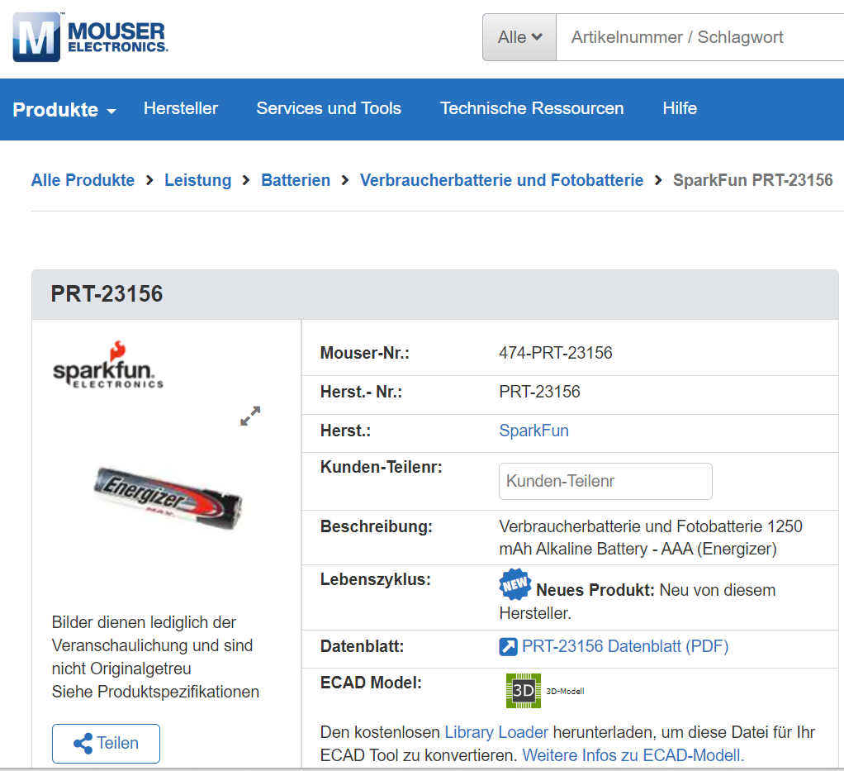

Anstatt jede Batterie einzeln im Schaltplan darzustellen, entschieden wir uns für die Nutzung eines Batteriekorbs. Das entsprechende Symbol und das Schematic dafür haben wir von SnapEDA bekommen.

Unter folgendem Link findet man das Symbol Für den Batteriehalter. Jedoch haben wir ein AA Symbol verwendet, da es kein Symbol für einen Batteriehalter für AAA-Batterien gab. Für den Footprint haben wir jedoch einen für AAA Batterien genommen, der die Batterien in Serie schaltet.

<https://www.snapeda.com/parts/BC3AAPC/MPD%20(Memory%20Protection%20Devices)/view-part/?ref=mpd_in&t=BC3AAPC&con_ref=None>

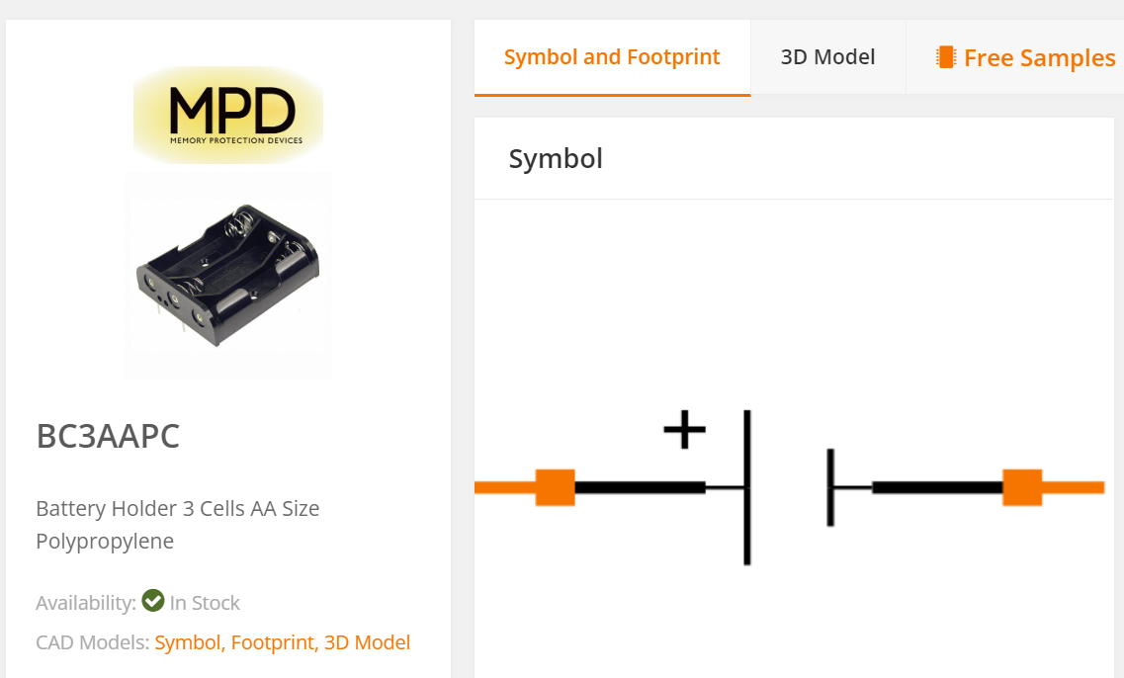

Die Abmessungen des Batteriehalters sind unter folgendem Link zu finden:

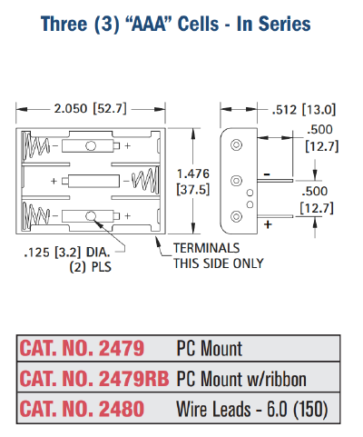

<https://www.keyelco.com/userAssets/file/M65p28.pdf>

#### Spannungsregler - MC34063AD

Ein zentrales Element unserer Verbesserung der dritten Version unserer Sensorbox war die Optimierung des Spannungsreglers, um eine stabile Stromversorgung und geringe Komplexität zu gewährleisten. Hierbei haben wir uns für den MC34063AD entschieden, da dieser Spannungen sowohl erhöhen und reduzieren kann. Ziel war es die Eingangsspannung von 4,5V auf 5V zu erhöhen, da der ESP32 eine Eingangsspannung von 5V benötigt. Der MC34063AD eignet sich besonders gut für Anwendungen mit niedrigen Spannungen. Das zugehörige Datenblatt bietet zudem präzise Formeln, die uns bei den notwendigen Berechnungen unterstützen.

Unter folgendem Link findet man den Spannungsregler, der für das Projekt verwendet wird:  
<https://www.mouser.at/ProductDetail/TexasInstruments/MC34063AD?qs=paYhMW8qfiu9F0uJ%2FIS%252Baw%3D%3D>

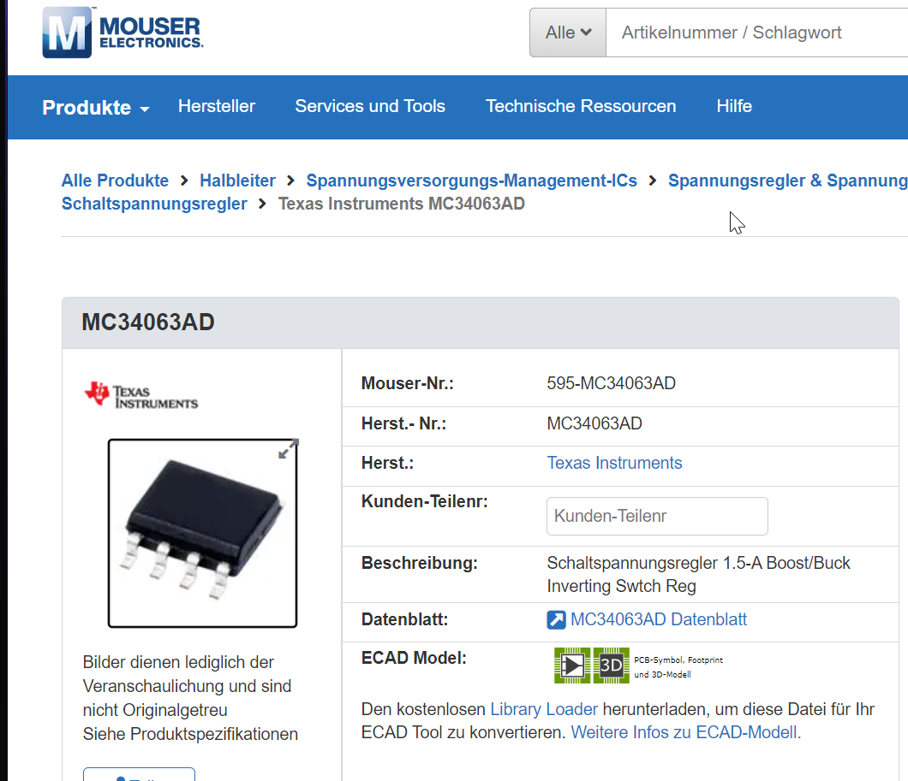

Nun werden die Berechnungen von R1 und R2 für den Spannungsregler anhand des Datenblatts berechnet:

<https://www.ti.com/lit/ds/symlink/mc34063a.pdf?ts=1739688318994&ref_url=https%253A%252F%252Fwww.ti.com%252Fproduct%252FMC34063A>

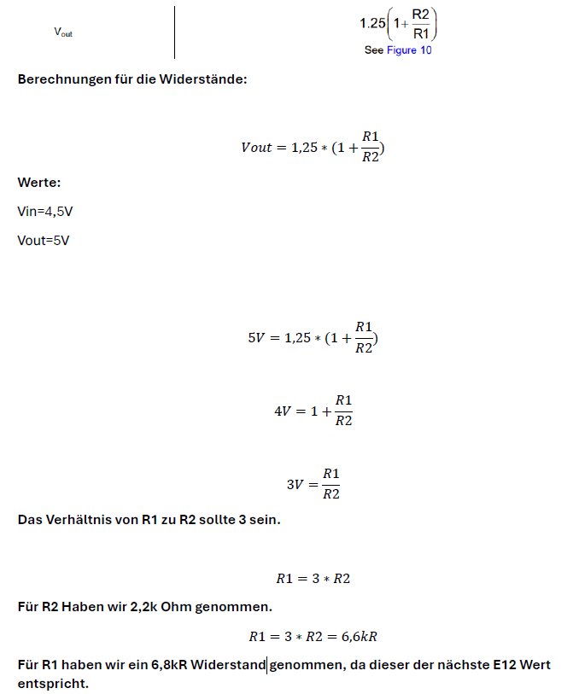

Als nächstens werden die anderen Bauteile, die noch angepasst werden müssen berechnet.

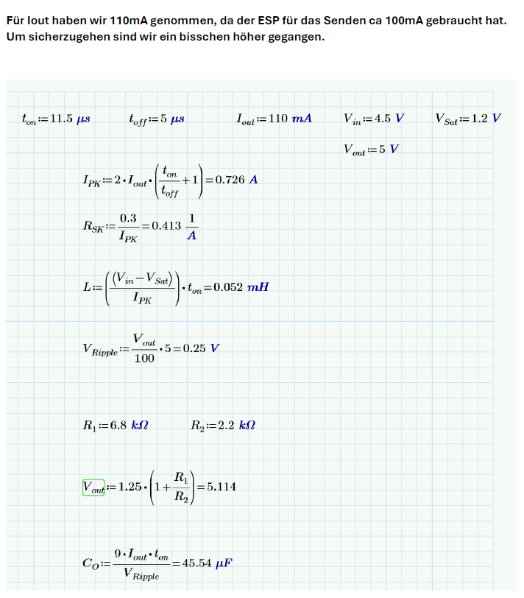

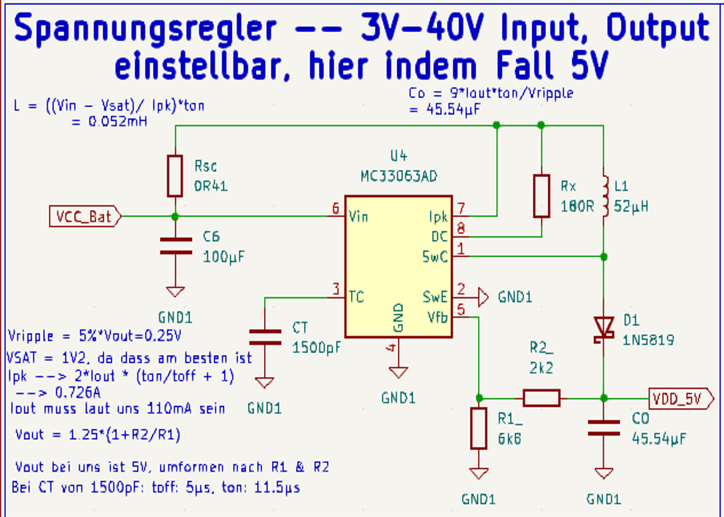

#### Integration eines Thermoelements – Type K

Um die Temperaturmessung zu verbessern, haben wir einen Type-K Sensor in unseren Schaltplan integriert. Wir verwenden einen Type K Sensor, damit man die Temperatur an nicht so leicht zugängliche Orte messen kann. Für die Signalumwandlung verwenden wir den MAX31855 Thermoelement-zu-Digital-Wandler. Durch die Verwendung des Wandlers, wird die Anzahl der benötigten Bauteile reduziert, da vorteilhafterweise kein separater ADC mehr erforderlich ist.

Die Verschaltung erfolgte laut Datenblatt:  
<https://www.analog.com/media/en/technical-documentation/data-sheets/max31855.pdf>

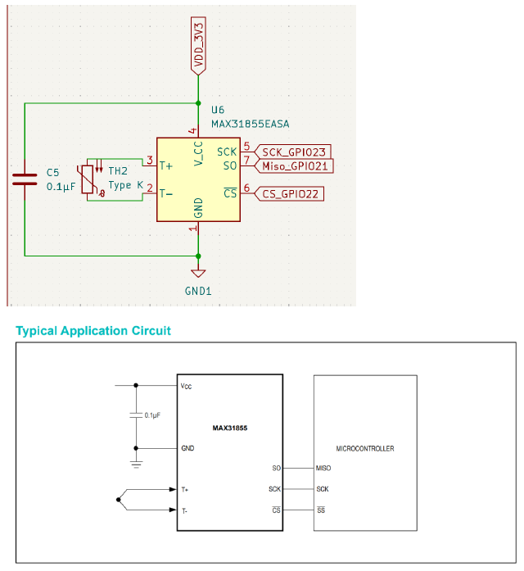

#### Sicherheits- und Steuerungselement

Als nächstes fügten wir dem System einen Sicherheitsschalter hinzu, der direkt nach den Batterien platziert wurde. Dieser Schalter ist dazu gedacht, durchzubrennen und das System bei einem zu hohen Stromfluss zu schützen. Unmittelbar nach diesem Sicherheitsschalter installierten wir einen Ein-/Ausschalter, der es ermöglicht, das System bei Bedarf manuell zu aktivieren oder zu deaktivieren.



Zudem haben wir die Pfeilrichtungen im Schaltplan überarbeitet, um klar die Fließrichtung des Stroms vom Ausgang zum Eingang bzw. umgekehrt zu kennzeichnen.

#### BME280-Sensor

Die Messung von Luftdruck und Temperatur erfolgt mit der Hilfe des BME280-Sensors. Wir entschieden uns eine bereits getestete Schaltung aus dem DFRobot-Wiki zu nehmen, welche mit einer Betriebsspannung von 3,3V funktioniert.

Unter folgendem Link ist die Verschaltung des Sensors zu finden:  
<https://dfimg.dfrobot.com/nobody/wiki/21ed8a5cc736ad8e58bcd3562bae6397.pdf>

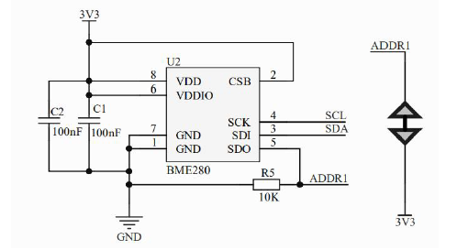

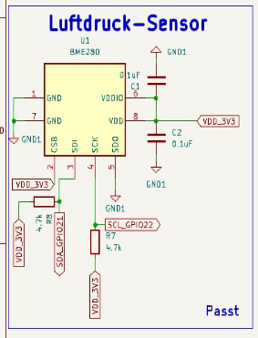

#### Laufzeit der Batterie bestimmen

Unser Ziel war es eine Batteriebetriebene Laufzeit von ca. 50 Stunden am Stück zu bekommen. Wir haben eine Strommessung über eine Zeitspanne von 6 Minuten aufgenommen, in der unserer ESP eine Minute Daten sendet und Fünf Minuten in den Schlafmodus gegangen ist.

Unsere Strommessung sah wie folgt aus:

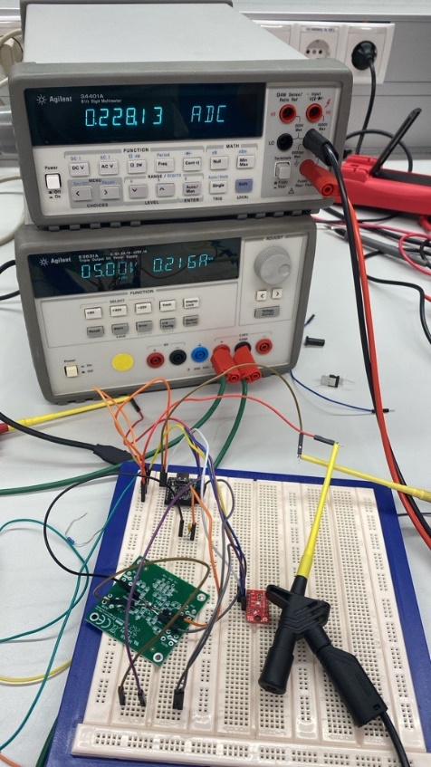

Nach dem Messen haben wir die Daten in einer EXCEL-Liste gespeichert und davon wurde der Mittelwert des Stromes berechnet. Dadurch kam heraus, dass wir einen durchschnittlichen Stromverbrauch von ca. 37mA haben. Mithilfe dieses Wertes haben wir dann wie folgt die mögliche Akku-Laufzeit berechnet.

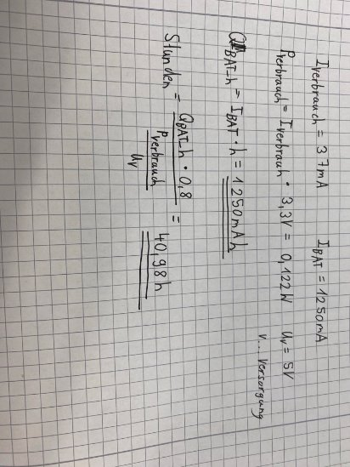

#### ESP32-Modul

Aufgrund technischen Anforderungen ersetzten wir den ESP32 C6 durch den ESP32 Wroom E. Um den Umtausch in KiCad zu ermöglichen musste noch ein Footprint, sowie das Symbol erstellt werden.

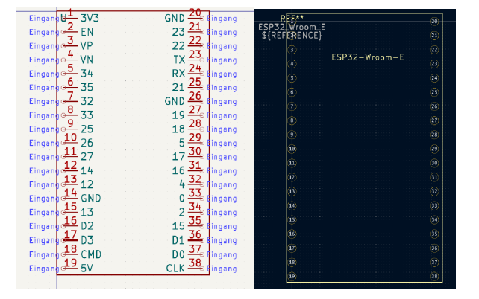

Der nächste Schritt war es die alten Leitungen vom C6 mit dem neuen ESP zu verbinden. 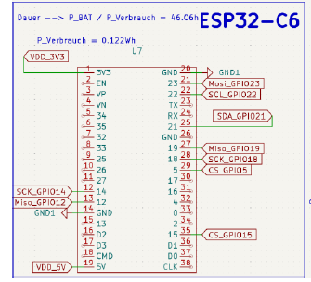

#### SD-Karten-Integration

Um die Speicherung von Sensordaten zu gewährleisten, wurde ein SD-Karten-Reader integriert. Nach gewisser Recherche fanden wir ein für uns geeignetes SD-Kartenmodul, welches in unserem Projekt eingebunden werden kann. Die Kommunikation zwischen ESP und SD-Karten-Modul erfolgt über VSPI.

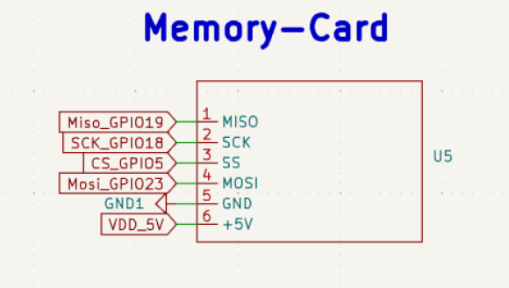

Unter folgendem Link ist das Modul, welches wir verwenden wollten zu finden:  
<https://www.dfrobot.com/product-875.html?srsltid=AfmBOorBCRFqzOb4q9nK-8Awy3NQXemHlStOwg7liuLs9AFpoQWVChMG>

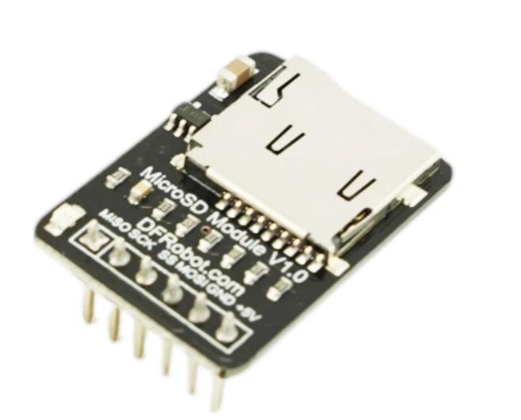

#### Ozon-Sensor

Ein weiterer wichtiger Bestandteil unseres Projekts ist die Messung von Ozonkonzentration. Um diesen verwenden zu können, mussten wir eine Inverter-Schaltung entwickeln, damit eine negative Spannung von -5V erzeugt werden kann. Diese wurde laut Datenblatt entwickelt. In diesem Punkt wussten wir noch nicht, ob die Schaltung vom Ozonsensor, die wir bauen sicher funktionieren wird.

Unter folgendem Link findet man die Schaltung des Spannungsinverters:  
<https://www.analog.com/media/en/technical-documentation/data-sheets/LT1054-1054L.pdf>

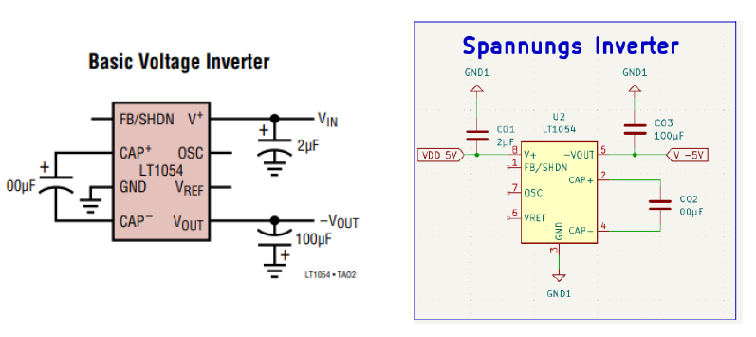

Unter folgendem Link findet man das Datenblatt des Ozonsensors und wie er beschaltet werden soll:

<https://www.sgxsensortech.com/uploads/application_notes/13/A1A-EC_SENSORS_AN2-Design-of-Electronics-for-EC-Sensors-V4.pdf>

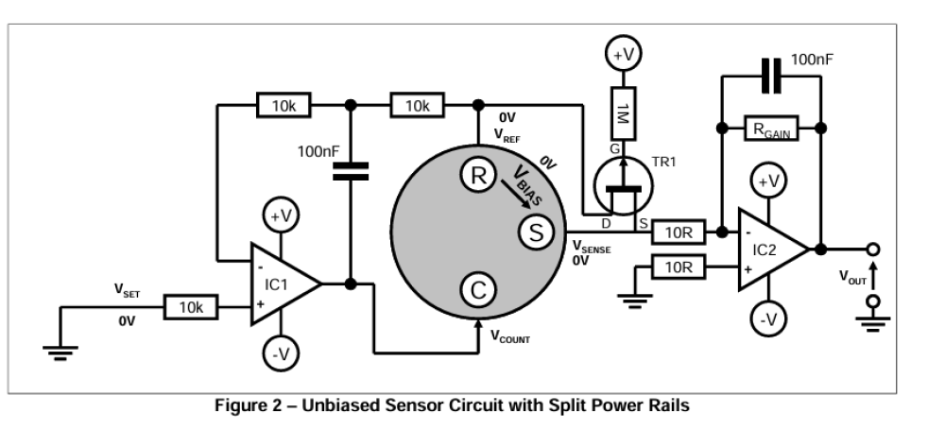

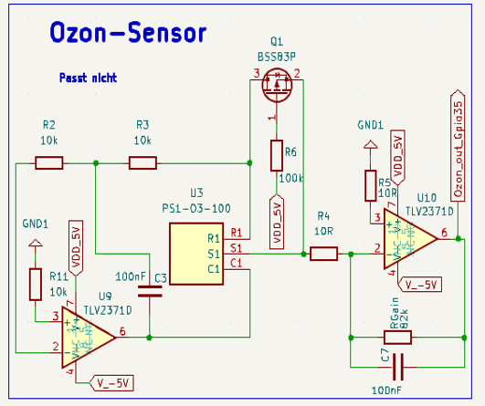

#### RTC-Modul

Zur Speicherung und Verwaltung von Zeitstempeln haben wir uns dafür entschieden ein RTC-Modul zu verwenden. Hierfür mussten wir ein Symbol und Footprint erstellen, um dieses Modul im Schaltplan verwenden zu können.

Unter folgendem Link findet man das RTC-Modul:

<https://docs.sunfounder.com/projects/ultimate-sensor-kit/en/latest/components_basic/16-component_rtc_ds1302.html>

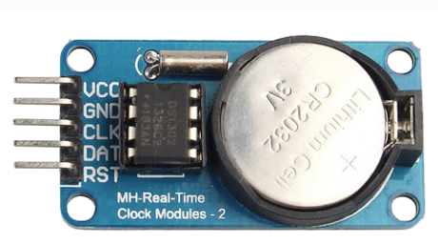

Die Beschaltung des Modules sieht in KiCad nun wie folgt aus:  
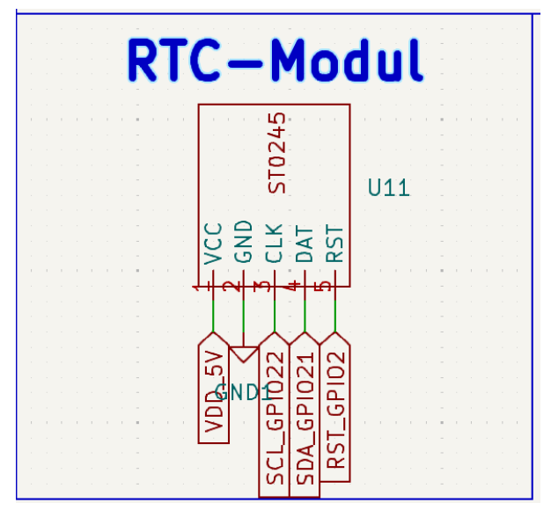

## Version 4

### Allgemein

In dieser Phase unseres Projekts wird die Testversion der SensorBox finalisiert. Dies umfasst eine genaue Überprüfung aller Komponenten, die Behebung diverser Fehlern sowie die Erstellung eines durchdachten und genauen Layouts. Das Ziel in dieser Version ist es, eine funktionelle und präsentationsreife Version des Projekts zu entwickeln, welche unsere Anforderungen erfüllt.

#### Spannungsregler - MC34063AD

Wir haben die Schaltung unseres Spannungsreglers erneut sorgfältig überprüft, um sicherzugehen, dieser Teil der Schaltung so funktioniert, wie wir es uns vorgestellt haben. Dabei wurden die ursprünglich berechneten Werte mit den nächsten verfügbaren Werten der E-Reihe abgeglichen und gegebenenfalls abgeändert. Dadurch konnten wir nicht nur die Verfügbarkeit der Bauteile verbessern, sondern auch die Zuverlässigkeit der Schaltung erhöhen.

Zusätzlich dazu haben wir bei den Kondensatoren darauf geachtet, dass deren Kapazitätswerte optimal zur Schaltung passen, um Spannungsschwankungen zu minimieren und eine konstante Ausgangsspannung gewährleisten zu können. Zudem haben wir die Spannungswerte der Kondensatoren dokumentiert, um sicherzustellen, dass diese innerhalb ihrer spezifizierten Grenzwerten betrieben werden. Dies verbessert nicht nur die Performance des Spannungsreglers, sondern trägt auch zur verlängerten Lebensdauer der verwendeten Komponenten bei.

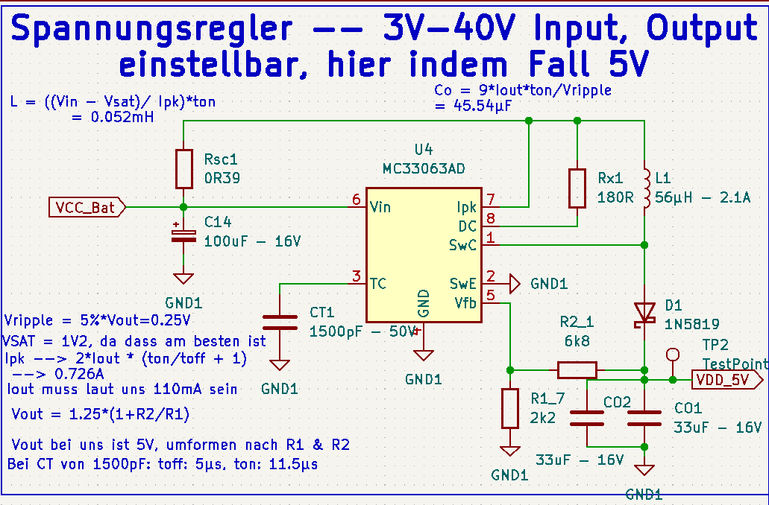

#### Batterie und Sicherung

Bei der Batterie haben wir einen Polyfuse und eine Transientdiode hinzugefügt, um die Batterie vor Überstrom und Spannungsspitzen zu schützen. Die Polyfuse sorgt dafür, dass bei zu hoher Stromaufnahme die Verbindung unterbrochen wird, während die Transientdiode plötzliche Spannungsspitzen absorbiert und so empfindliche Bauteile schützt.

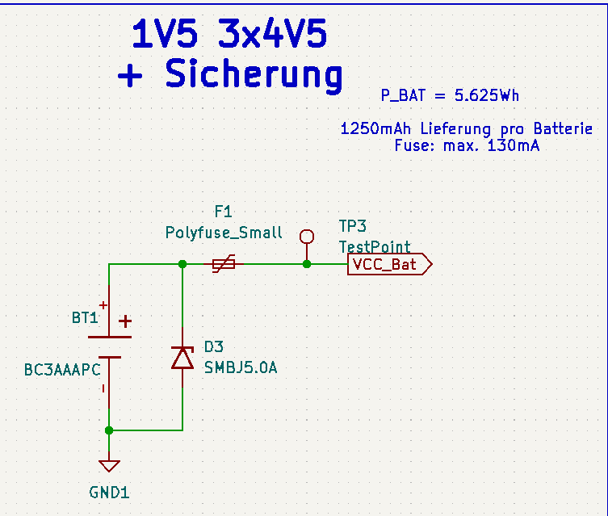

#### ESP32-Wroom-E

Bei der Schaltung des ESP32-Wroom-E haben wir festgestellt, dass eine GND-Leitung noch nicht angeschlossen war, was wir nachträglich korrigiert haben. Zudem haben wir Testpunkte an der MOSI- und SCL-Leitung hinzugefügt, um die Messung und gegebenenfalls Fehleranalysen zu erleichtern.

Am Pin EN haben wir einen Pullup-Widerstand integriert, um den Mikrocontroller beim Start in den korrekten Betriebszustand zu versetzen. Des Weiteren wurde am Pin 3V3 ein Kondensator angebracht, um Spannungsstabilität zu gewährleisten und Störungen zu reduzieren.

Unter folgendem Link sieht man das Datenblatt des ESP32, in dem der Pinout sowie weitere technische Details aufgeführt sind:

[esp32-wroom-32_datasheet_en.pdf](https://www.espressif.com/sites/default/files/documentation/esp32-wroom-32_datasheet_en.pdf)

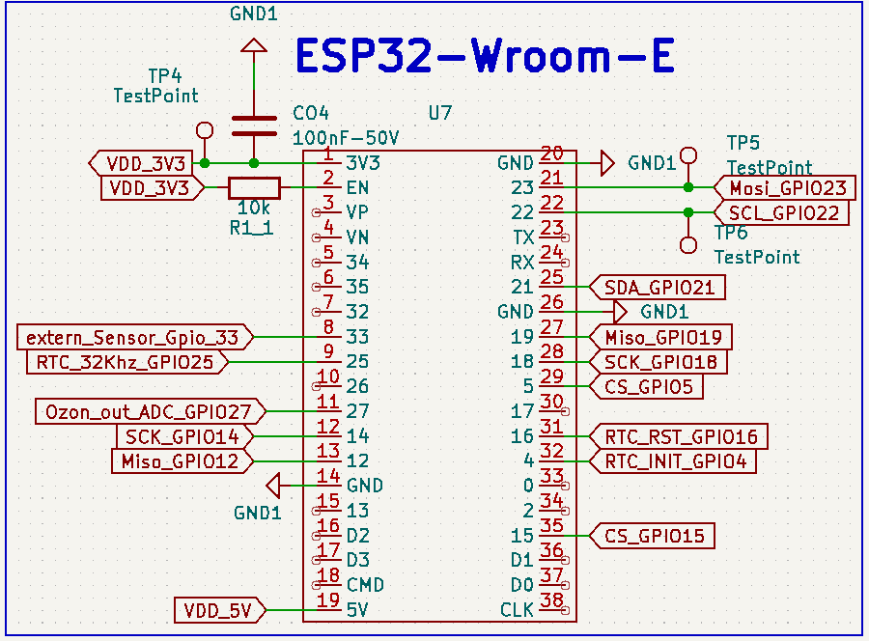

#### RTC-Modul mit DS3231M

Ursprünglich hatten wir ein fertiges RTC-Modul vorgesehen, aber wir haben uns doch dafür entschieden, den DS3231M direkt auf unserer Platine zu verbauen. Dies ermöglicht eine kompaktere Bauweise und reduziert den Platzbedarf auf der Platine. Die Schaltung wurde gemäß dem Blockschaltbild aus dem Datenblatt nachgebaut, um eine optimale Funktionalität zu gewährleisten.

Das RTC-Modul bietet eine hochpräzise Zeitmessung, bei dem wir zusätzlich eine CR1220 Batterie integriert haben, um den Betrieb auch bei Stromausfall sicherzustellen. Durch die direkte Implementierung auf unserer Platine haben wir eine zuverlässige und stabile Lösung für die Zeitmessung erreicht.

Unter folgendem Link sieht man das Datenblatt des DS3231M, indem wichtige Technische Daten, sowie das Blockschaltbild des Aufbaus zu finden sind:

<https://www.mouser.at/datasheet/2/609/ds3231m-3110168.pdf>

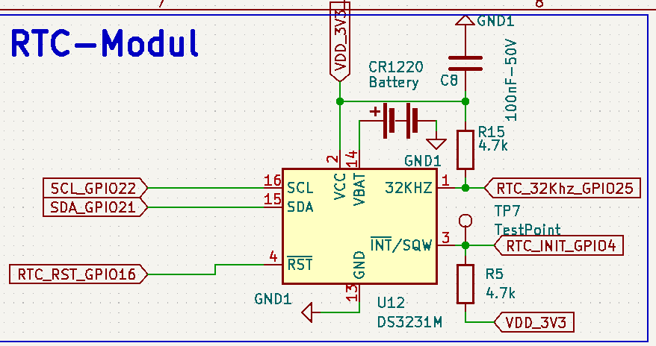

#### Memory-Card

Zunächst wollten wir ein fertiges Modul verwenden, jedoch haben wir uns wie beim RTC Modul dafür entschieden diese Schaltung direkt auf der Platine zu verbauen. Die Schaltung haben wir anhand des folgenden Referenzdesigns nachgebaut: <https://dfimg.dfrobot.com/enshop/image/data/DFR0229/MicroSD%20ModuleV1.0_Sch.pdf>

Nach einer Überprüfung haben wir festgestellt, dass diese Schaltung unseren Anforderungen entspricht. Zusätzlich haben wir einen Kondensator am VCC-Pin hinzugefügt, um eine stabilere Spannungsversorgung zu gewährleisten und mögliche Störungen zu minimieren.

